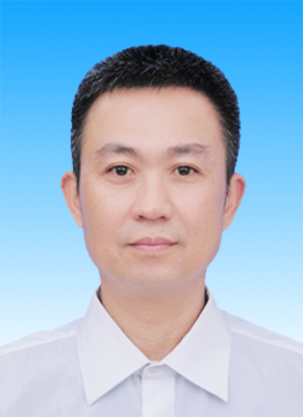

许 可：区委统战部副部长
区工商联党组书记、常务副主席
区非公有制经济组织党委书记
主持工商联、非公有制经济组织党委全面工作；分管办公室。


张丽花：区工商联党组成员、办公室主任
区非公有制经济组织党委副书记
负责联系和服务非公有制经济人士；非公经
济党建工作；直属商（协）会和基层组织建
设，港澳及海外商会组织对外联络等工作。

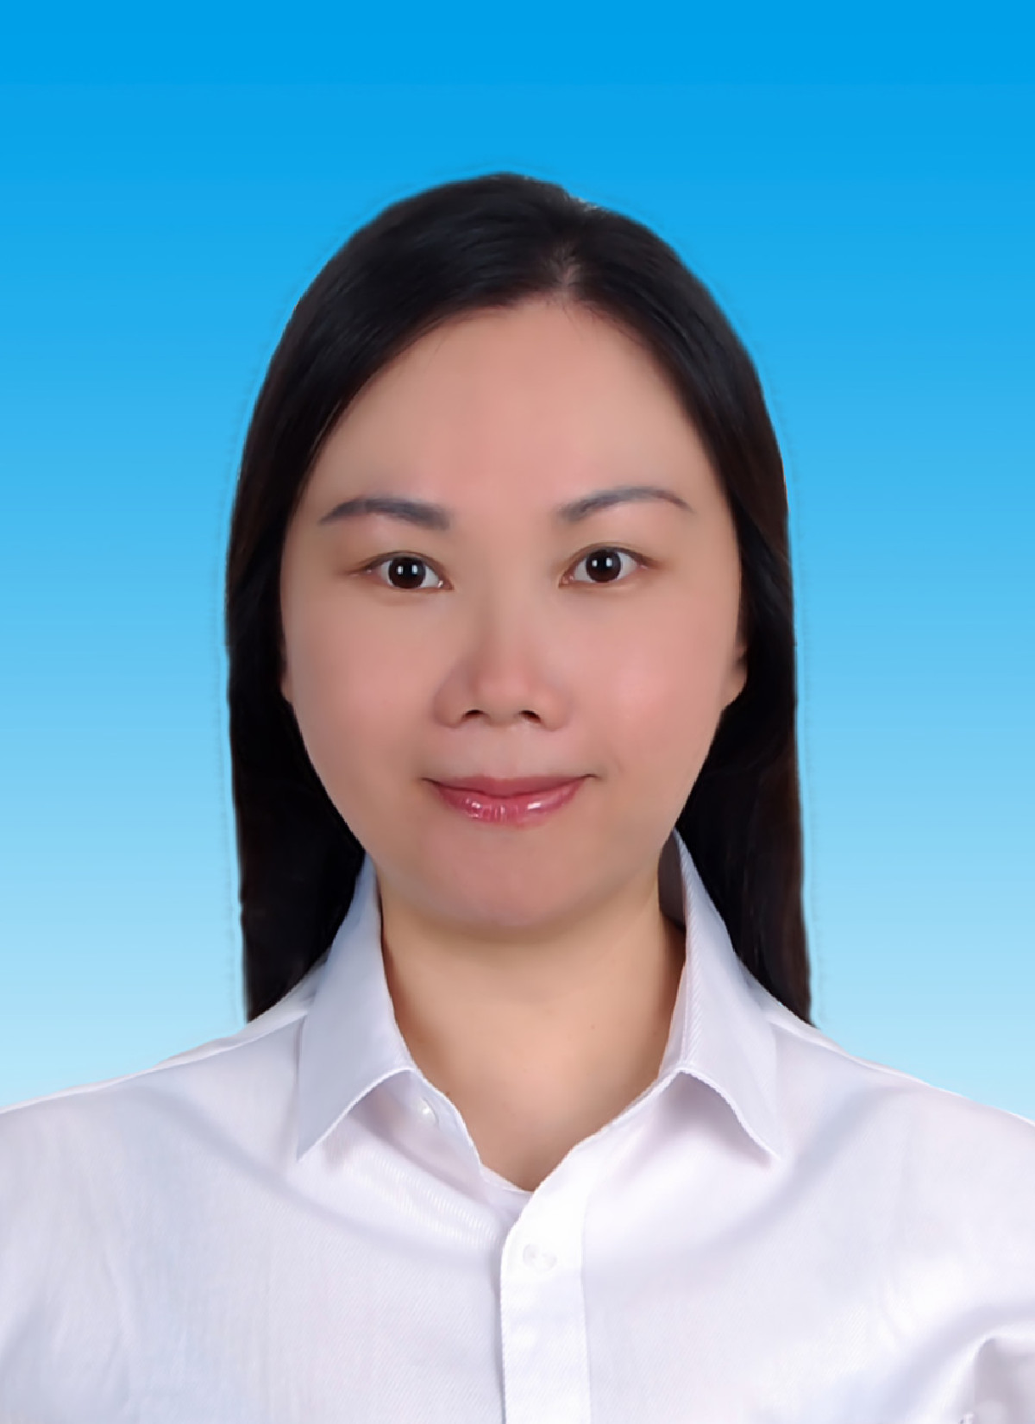
谭秀娟：区工商联党组成员、四级主任科员
区非公有制经济组织党委委员
负责财务管理、党建、党风廉政建设、组织人事、机要、会务、档案、信访、安全、保密、工会、文电等机关日常运转工作。

